
Ministerul Educaţiei a Republicii Moldova

CATEDRA DE FIZICĂ

LUCRAREA DE LABORATOR Nr. 24

TEMA: Studiul difracţiei luminii pe obstacole simple

A efectuat:
Studentul gr. AI-041 Antonevici Alexandru

A verificat:
Lector superior Rusu S.

Chişinău 2005

1. Scopul lucrării: studiul fenomenului de difracţie; măsurarea lăţimii unei fante şi a grosimii unui fir prin metoda difracţiei.
2. Aparate şi materiale: laser, banc optic, suport de fantă şi fir, ecran, fantă, fir.

3. Schema instalaţiei:

LG - laser;
LG
1
2
1 – suport cu fantă sau fir;
2 – ecran;

4. Date experimentale:

l(cm) | X_{fanta}(cm) | X_{fir}(cm) | ∆X_{fanta}(cm) | ΔX_{fir}(cm)
88 | 1,1 | 1,2 | 0,28 | 0,275
79 | 1,65 | 1 | 0,25 | 0,28
68 | 0,85 | 0,9 | 0,225 | 0,2125

5. Formula de calcul:

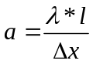

a – lăţimea fantei sau grosimea firului
λ – lungimea de undă ( λ= 0,63μm)
l – distanţa de la fantă la ecran
Δx – distanţa dintre maxime

6. Determinarea grosimii firului :

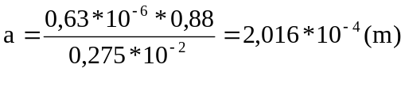
Calculul erorilor:
da/a=dλ/λ+dl/l-d Δx/ Δ

Δa/a= Δλ/λ+Δl/l+Δ(Δx)/ Δx

Δa = (0,005/0,63+0,05/0,88+0,0005/0,275)*2,016* 10⁻⁴ =

= (0,0079+0,056+0,0018)* 2,016* 10⁻⁴=0,132*10⁻⁴

7. Determinarea lăţimii fantei:

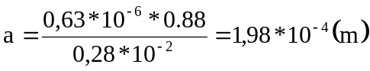

Calculul erorii:

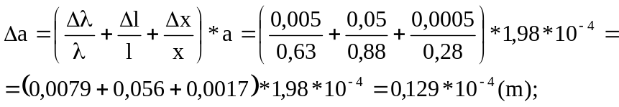

8. Rezultatul final:

Lăţimea fantei: a=(2,0±0,1)*10⁻⁴(m)
Grosimea firului: a=(2,0±0,1)*10⁻⁴(m)

CONCLUZIE:
Efectuînd această lucrare am studiat fenomenul de difracţie a luminii şi am învăţat a
determina lăţimea unei fante şi grosimea unui fir prin metoda difracţiei.

